6º Ano – Atividade de matemática:

Polígonos

Os polígonos estão presentes na nossa realidade, basta olhar para as formas que estão ao seu redor nesse exato momento. Você vai conseguir associar o formato da maioria delas às [estruturas geométricas](https://www.estudopratico.com.br/area-das-figuras-planas/) dos polígonos. Acompanhe o texto a seguir e aprenda um pouco mais sobre esse conteúdo.

O que é um polígono?

Para que uma figura geométrica seja considerada polígono ela deve possuir, pelo menos, 3 lados e satisfazer as seguintes condições:

Possuir linha fechada simples

Linha fechada simples é um segmento de reta que não se encontrada alinhado com outra reta, e que se fecham.

Possuir segmento de reta

O segmento de reta é delimitado por dois pontos.

Possuir região interna plana

O polígono é bidimensional, ou seja, tem duas dimensões. E que possui região interna.

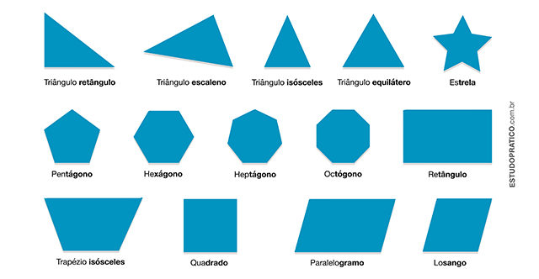

Portanto, polígono é uma linha fechada simples que possui região interna e é formada apenas por segmentos de reta. Todos os polígonos possuem os seguintes elementos: lados, vértices e ângulos.

Elementos que compõem um polígono

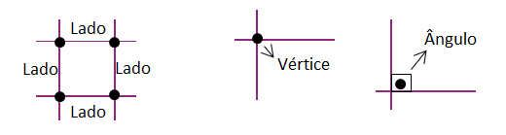

– Lado: o lado de um polígono é um segmento de reta.  
– Vértice: é representado por um ponto sendo formado pela intersecção de dois segmentos de reta.  
– Ângulo: é a região interna formada pela a intersecção de dois segmentos de reta. O ângulo é medido em graus (º).

Exemplos



Tipos de polígonos

Os polígonos são classificados pelo número de lados que possui. Existem diferentes tipos, dentre eles vamos destacar:

Triângulos

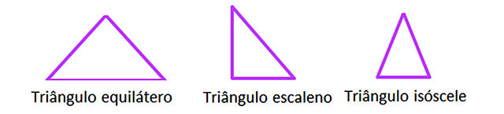

São polígonos que possuem três lados, ou seja, três segmentos de reta.

Quadriláteros

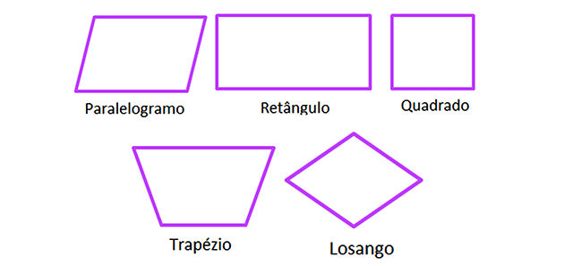

São polígonos formados por quatro segmentos de reta possuindo quatro lados.

Classificação de 1 a 20

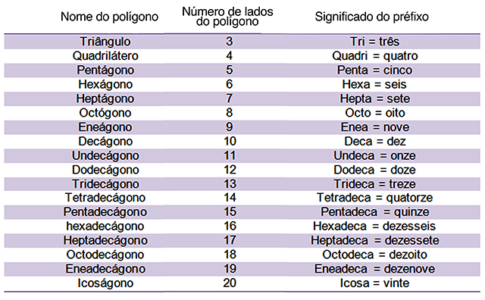

Polígonos irregulares

Nos polígonos irregulares nem todos os lados possuem o mesmo comprimento, assim como nem todos os ângulos internos possuem a mesma medida. Exemplos:

Retângulo



Possui todos os ângulos internos com a mesma medida, mas somente os lados paralelos possuem o mesmo comprimento.

Triângulo isósceles



Os ângulos internos da base possuem a mesma medida e dois de seus lados possuem o mesmo comprimento.

Paralelogramo



Os lados opostos e os ângulos opostos possuem a mesma medida.

Polígonos regulares

Os polígonos regulares são figuras planas que possui todos os lados iguais, ou seja, com mesmo comprimento e todos os ângulos internos possuem a mesma medida. Hexágono, pentágono, quadrado e triângulo equilátero são exemplos de polígonos regulares.

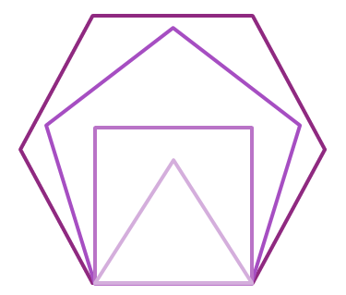

Polígonos convexo e côncavo

Diferenciamos um polígono convexo de côncavo ao traçarmos uma reta que passará pelo polígono. Se a reta interceptar o polígono em mais de dois pontos, isso significa que o polígono é côncavo, caso essa reta intercepte o polígono em dois pontos no máximo, significa que o polígono é convexo. Exemplos:

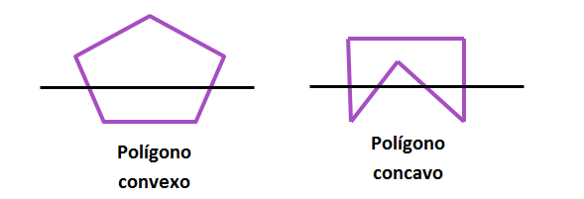

Esses dois polígonos são pentágonos, pois ambos possuem cinco lados.

Atividade retirada do caderno do aluno de matemática vol. 3 pag.71, 72, 73e 74

